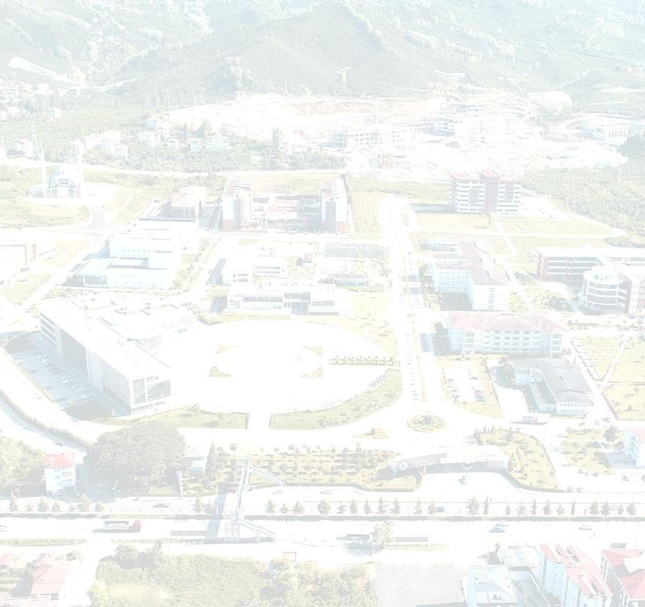



**SÜREKLİ EĞİTİM UYGULAMA ve ARAŞTIRMA MERKEZİ**

**BİRİM İÇ DEĞERLENDİRME RAPORU**

# BİRİM İÇ DEĞERLENDİRME RAPORU

1. **Birim Hakkında Bilgiler**

2008 yılından bu yana faaliyet gösteren Ordu Üniversitesi Sürekli Eğitim Uygulama ve Araştırma Merkezi (ODÜSEM)’nin temel yaklaşımı sürekli eğitimin insan yaşamındaki, önemini ve gerekliliğini vurgulamaktır.

# İletişim Bilgileri

# Ordu Üniversitesi Cumhuriyet Yerleşkesi, Rektörlük Binası 5. Kat / ODÜSEM, PK: 52200, ORDU

# Tel : 0 (452) 226 52 00 /2952

# E- posta: [odusem@odu.edu.tr](mailto:odusem@odu.edu.tr)

# Birim Yöneticisi

**Adı Soyadı :** Prof. Dr. Kemal SAYLAN

**Adres :** Ordu Üniversitesi Fen Edebiyat Fakültesi

# Birim Kalite Komisyonu Başkanı

**Adı Soyadı :** Prof. Dr. Kemal SAYLAN

**Adres :** Ordu Üniversitesi Fen Edebiyat Fakültesi

**e-posta :** kemalsaylan@odu.edu.tr

**Telefon :** 0 (452) 226 52 00 / 18/42

# Tarihsel Gelişim

2008 yılından bu yana faaliyet gösteren Ordu Üniversitesi Sürekli Eğitim Uygulama ve Araştırma Merkezi (ODÜSEM), 2014 yılı itibari ile 3 akademik personel ve 1 memur ile faaliyetlerini sürdürmektedir.

1

# Misyon

ODÜSEM; bireylerin, kurumların ve toplumun ihtiyaçlarına yönelik olarak üniversitemizin ihtiyaç duyulan alanlarda, eğitim, bilim, teknoloji ve sanat birikiminden yararlanarak, güncel ve yenilikçi, sürekli eğitim programları düzenlemek ve bu sayede Üniversitenin kamu, özel sektör ve uluslar arası kuruluşlarla işbirliğini geliştirmek ve ülke kalkınmasına hizmet vermektir. (KANIT 1.1)

* [KANIT 1.1 ODUSEM VİZYON VE MİSYON](https://sem.odu.edu.tr/Page/75/vizyon-ve-misyon)

# Vizyon

ODÜSEM; dünyada hızla değişen ve gelişen şartlara uyum sağlayabilmek için kişi ve kurumlara yaşam boyu eğitim, araştırma ve danışmanlık desteği veren alanında öncü, evrensel nitelikte ve uluslararası düzeyde rekabet edebilecek bilgi üretebilen çağdaş ve önder bir eğitim merkezi olmaktır. (KANIT 1.1)

* [KANIT 1.1 ODUSEM VİZYON VE MİSYON](https://sem.odu.edu.tr/Page/75/vizyon-ve-misyon)

# Eğitim-Öğretim Hizmeti Sunan Birimleri

Ordu Üniversitesi Sürekli Eğitim Uygulama ve Araştırma Merkezi (ODÜSEM)

# LİDERLİK, YÖNETİŞİM ve KALİTE

* 1. **Liderlik ve Kalite**

# Yönetişim modeli ve idari yapı

ODÜSEM teşkilat yapısı Müdür, Müdür Yardımcısı, Koordinatör, Yönetim Kurulu ve Danışma Kurulundan oluşmakta ve merkez yönetmeliği ile (KANIT 1.2) yönergesine uygun (KANIT 1.3) olacak şekilde ve 2024 yılı ODÜSEM yönetim kadrosu (KANIT 1.4) merkezdeki çalışmalarına devam etmektedir. Birimin faaliyetleri yıllık olarak kendi web sitesinde yayınlanmaktadır. (KANIT 1.5)

* [KANIT 1.2 ODSÜSEM YÖNETMELİK](https://sem.odu.edu.tr/files/sayfalar/2021/11/05/11-37-10-odusem-yonetmelik.pdf)
* [KANIT 1.3 ODÜSEM YÖNERGE](https://sem.odu.edu.tr/files/sayfalar/2021/12/20/12-19-44-yonerge_degisiligi_ek_odusem_egitim_ve_sertifika_programlari_yonergesi.pdf)
* [KANIT 1.4 ODÜSEM YÖNETİM](https://sem.odu.edu.tr/Page/76/yonetim)
* [KANIT 1.5 ODÜSEM 2023 FAALİYET RAPORU](https://sem.odu.edu.tr/files/sayfalar/2024/01/04/02-07-58-2023_yili_odusem_faaliyet_raporu.pdf)

# İç kalite güvencesi mekanizmaları

ODÜSEM’de yürütülen tüm falliyetler yönetmeliğinde yazan maddelere uygun şekilde planlanmaktadır. (KANIT 1.2)

* [**KANIT 1.2 ODSÜSEM YÖNETMELİK**](https://sem.odu.edu.tr/files/sayfalar/2021/11/05/11-37-10-odusem-yonetmelik.pdf)



# Misyon ve Stratejik Amaçlar B.2.1. Misyon, vizyon ve politikalar

Ordu Üniversitesi; misyonunu, vizyonunu, stratejik hedeflerini ve performans göstergelerini belirlemek, izlemek ve iyileştirmek üzere kullandığı bir Stratejik Planlama Yönergesine ve bu sürece ilişkin bir takvime sahiptir. (KANIT 1.6 ve KANIT 1.7) Ayrıca misyon, vizyon, stratejik hedefler ve performans göstergelerinde etik değerlere bağlı, evrensel ve toplumsal değerlere saygılı, tam katılımlı, yenilikçi ve duyarlı bir yaklaşım benimsenmiştir (KANIT 1.1 ). Merkez Müdürlüğümüzde Üniversitemizin sahip olduğu bu politikayı ve stratejik planlama yönergesini benimsemekte ve faaliyetlerini belirlenen takvime uygun şekilde devam ettirmektedir.

* [**KANIT 1.6_ORDU_ÜNİVERSİTESİ_STRATEJİK_PLAN_YÖNERGESİ**](https://stratejikplan.odu.edu.tr/files/other/2020-2024_Ordu_Universitesi_Stratejik_Plan.pdf)
* [**KANIT 1.7_ORDU_ÜNİVERSİTESİ_KALİTE_GÜVENCESİ_YÖNERGESİ**](https://kgs.odu.edu.tr/files/other/Kalite/Ordu_Universitesi_Kalite_Guvencesi_Yonergesi.pdf)
* [**KANIT 1.1 ODUSEM VİZYON VE MİSYON**](https://sem.odu.edu.tr/Page/75/vizyon-ve-misyon)

# B.2.2. Stratejik amaç ve hedefler

ODÜSEM’in stratejik amaç ve hedefleri şu şekilde belirlenmiştir: (KANIT 1.5) Üniversitenin örgün önlisans, lisans ve lisansüstü öğretim programlarının dışında, yaşam boyu eğitim ve öğretimi desteklemek ve Üniversitenin kamu, özel sektör ve uluslararası kuruluşlarla iş birliğinin geliştirilmesine katkıda bulunmak amacıyla ihtiyaç duyulan alanlarda örgün, uzaktan (çevrim içi/çevrim dışı) veya karma yöntemlerle sürekli eğitim ve sosyal etkinlik programları düzenlemektir.

* [**KANIT 1.5 ODÜSEM 2023 FAALİYET RAPORU**](https://sem.odu.edu.tr/files/sayfalar/2024/01/04/02-07-58-2023_yili_odusem_faaliyet_raporu.pdf)

# Yönetim Sistemleri B.3.3. Finansal yönetim

Ordu Üniversitesi ODÜSEM 2024-2026 Tahmini Gelir-Gider Bütçes (KANIT 1.8) belirtilmiştir.

* [**KANIT 1.8 ODÜSEM 2014-2026 YILI TAHMİNİ GELİR GİDER BÜTÇESİ**](https://sem.odu.edu.tr/files/sayfalar/2024/02/08/02-49-22-2024_2025_2026_butce_hazirlik_calismalari_ek_odusem_butce_gelir_gider_cetveli_2_sayfa.pdf)



# Paydaş Katılımı

* + 1. **İç ve dış paydaş katılımı**

Merkezimizin mevcut durumunu daha iyi analiz edebilmek için paydaşların düşüncelerinin, önerilerinin tespit edilmesi ve çözüm önerilerinin geliştirilmesi dolayısıyla Merkezimiz tarafından yılda en az iki kez olmak üzere danışma kurulu toplantıları yapılmaktadır. (KANIT 1.8)

* [KANIT 1.9 ODÜSEM DANIŞMA KURULU TOPLANTISI](https://sem.odu.edu.tr/Haberler/136/merkezimizin_aralik_ayi_danisma_kurulu_toplantisi_gerceklestirildi)

# Öğrenci geri bildirimleri

ODÜSEM’in öğrenci geri bildirimleri hizmeti sunan birimi bulunmamaktadır.

# Mezun ilişkileri yönetimi

ODÜSEM’in mezun ilişkileri yönetimi hizmeti sunan birimi bulunmamaktadır.

# EĞİTİM ve ÖĞRETİM

ODÜSEM; üniversitenin örgün, önlisans, lisans ve lisansüstü öğretim programlarının dışında, yaşam boyu eğitim ve öğretimi desteklemek üzere öğrencilere, (KANIT 1.9) akademik gelişimlerine katkı sunmak üzere akademik personele, (KANIT 1.10) kurum kültürünü geliştirmek ve yaygınlaştırmak amacı ile idari personele, (KANIT 1.11) ihtiyaç duyulan tüm kamu ve özel sektöre eğitimleri planlanmakta, (KANIT 1.12)) bu eğitimler örgün, uzaktan (çevrim içi/çevrim dışı) veya karma yöntemlerle sürekli eğitim ve sosyal etkinlik programları şeklinde düzenlenmektedir.

* [KANIT 1.10 YDS/YÖKDİL KURSU](https://sem.odu.edu.tr/Duyurular/164/hizlandirilmis_yds_yokdil_online_ingilizce_dil_kursu)
* [KANIT 1.11 R STUDIO PROGRAMINA GİRİŞ VE UYGULAMA ÖRNEKLERİ](https://sem.odu.edu.tr/Duyurular/166/r_studio_programina_giris_ve_uygulama_ornekleri_kursu_yeni_ilan)
* [KANIT 1.12 KAMU KURUMLARINDA PROTOKOL KURALLARI](https://sem.odu.edu.tr/Duyurular/139/seminer__kamu_kurumlarinda_protokol_kurallari)
* [KANIT 1.13 ÇAMSA ŞİRKETİ EĞİTİCİNİN EĞİTİMİ SERTİFİKA PROGRAMI](https://sem.odu.edu.tr/Haberler/134/camsan_sirketi_egiticinin_egitimi_sertifika_programi)

# D.ARAŞTIRMA VE GELİŞTİRME

* 1. **Araştırma Süreçlerinin Yönetimi ve Araştırma Kaynakları**

ODÜSEM kurulduğu günden bugüne Ordu Üniversitesi’nde akademik, kültürel, sanatsal faaliyetlerle eğitim öğretime destek sunmaktadır. Merkezimiz çalışma alanına giren tüm konularda seminer, konferas, sempozyum gibi bilimsel toplantılar düzenlemek suretiyle ülkemizin bilimsel verimliliğini arttırma görevini gerçekleştirmeye devam etmektedir.



# Araştırma süreçlerinin yönetimi

ODÜSEM’in, 08.10.2015 tarih ve 29496 sayılı resmî gazetede yayımlanan mevzuatı, 13.09.2021 tarih ve 31597 sayısı ile güncellenmiş ve merkez, mevzuat çerçevesinde yönetilmekte ve bu doğrultuda çalışmalarını yürütmektedir. (KANIT 1.2) Merkezin temelde benimsediği amaç ve hedefler şu şekildedir: (KANIT 1.6)

* İhtiyaç duyulan ve talep edilen kurs, seminer, konferans vb eğitim öğretim faaliyetlerini organize etmek
* Özel sektör, kamu kurum ve kuruluşları ile akademisyen ve araştırmacıların talep ettikleri eğitim programlarını açılmasında destek sağlamak
* Kamu ve özel sektör ile işbirliği yapmak, bilgi alışverişinde bulunmak
* [**KANIT 1.2 ODSÜSEM YÖNETMELİK**](https://sem.odu.edu.tr/files/sayfalar/2021/11/05/11-37-10-odusem-yonetmelik.pdf)
* [**KANIT 1.6_ORDU_ÜNİVERSİTESİ_STRATEJİK_PLAN_YÖNERGESİ**](https://stratejikplan.odu.edu.tr/files/other/2020-2024_Ordu_Universitesi_Stratejik_Plan.pdf)

# İç ve dış kaynaklar

Kaynakların çeşitliliği ve yeterliliği izlenmekte ve iyileştirilmektedir. Üniversite içi kaynakların yıllar içindeki değişimi; bu imkanların etkinliği, yeterliliği, gelişime açık yanları, beklentileri karşılama düzeyi değerlendirilmektedir. Misyon ve hedeflerle uyumlu olarak üniversite dışı kaynaklara yönelme desteklenmektedir. Yıl içinde yapılan faaliyetlere ( KANIT 1.5)

* [**KANIT 1.5 ODÜSEM 2023 FAALİYET RAPORU**](https://sem.odu.edu.tr/files/sayfalar/2024/01/04/02-07-58-2023_yili_odusem_faaliyet_raporu.pdf)

# Doktora programları ve doktora sonrası imkanlar

ODÜSEM’in, eğitim-öğretimde bu seviyede hizmet sunan birimi bulunmamaktadır

# Araştırma Yetkinliği, İş birlikleri ve Destekler

* + 1. **Ulusal ve uluslararası ortak programlar ve ortak araştırma birimleri**

Ordu Üniversitesi, araştırma, eğitim ve topluma katkı faaliyetlerini bütünleştirerek, bu faaliyetler arasında sinerji yaratılması gerekliliğinden yola çıkarak başarı hedefini belirlemektedir. ODÜSEM de Üniversitemizin stratejik planında belirtilen bu amaç ve hedefler doğrultusunda kendini ve hizmet kalitesini yenileyerek çalışmalarına devam etmektedir. (KANIT 1.6)

**Örnek Kanıtlar**

* [**KANIT 1.6_ORDU_ÜNİVERSİTESİ_STRATEJİK_PLAN_YÖNERGESİ**](https://stratejikplan.odu.edu.tr/files/other/2020-2024_Ordu_Universitesi_Stratejik_Plan.pdf)

# Araştırma Performansı

* + 1. **Araştırma performansının izlenmesi ve değerlendirilmesi**

Merkezin 2023 yılı etkinlikleri hazırlanan faaliyet raporunda (KANIT 1.5) belirtilmiştir.

* [KANIT 1.5 ODÜSEM 2023 FAALİYET RAPORU](https://sem.odu.edu.tr/files/sayfalar/2024/01/04/02-07-58-2023_yili_odusem_faaliyet_raporu.pdf)

# E. SONUÇ VE DEĞERLENDİRME İyileştirmeye Açık Yönler

ODÜSEM, sınırlı fiziki ve akademik imkanlarla verdiği kurslar, seminerler ve konferanslarla üniversitemizin eğitim öğretim faaliyetlerine her geçen yıl artan bir ivmeyle katkı sunmaya devam etmektedir. Bununla birlikte niceliğin yanı sıra niteliğin de artırılması için çalışmalar yürütülmektedir. Birim Kalite Komisyonu (KANIT 1.14) ve İç Kontrol Komisyonu’nun oluşturulması, Kalite Güvence Sistemi Eylem Planının (KANIT 1.15) hazırlanması bu çalışmalardan bazılarıdır. Araştırma ve proje konularında henüz istediğimiz seviyeye ulaşılamamıştır. Ancak KOSGEP, DOKA, DOKAP vb. kurumlarla görüşmeler yaparak ve protokoller imzalayarak bu yöndeki faaliyetler artırılmaya çalışılacaktır.

* [**KANIT 1.14 ODÜSEM BİRİM KALİTE KOMİSYONU**](https://sem.odu.edu.tr/Page/77/birim_kalite_komisyonu)
* [**KANIT 1.15 ODÜSEM KALİTE GÜVENCE SİSTEMİ EYLEM PLANI 2024**](https://sem.odu.edu.tr/files/sayfalar/2024/02/12/10-52-12-odusem_kalite_guvence_sistemei_eylem_plani_2024.xlsx)